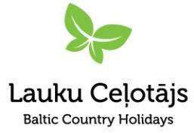

Ziņa presei 01.09.2026
Latvijas amatniecības siera ražotāji aicināti izmantot jaunas iespējas starptautiskajos tirgos
Siera un to papildinošu pārtikas produktu ražotāji aicināti pievienoties jaunam starptautiskam eksporta tīklam, kas Latvijas, Igaunijas un Somijas ražotājiem pavērs iespējas kopīgi apgūt Apvienotās Karalistes tirgu. Par projekta iespējām, dalības nosacījumiem un tuvākajiem nozares pasākumiem varēs uzzināt tiešsaistes informācijas pasākumā 8. septembrī plkst. 10.00.
Kopīgs projekts eksporta uzsākšanai
Latvijas amatniecības sieru un citu augstvērtīgu pārtikas produktu priekšrocība ir to kvalitāte, autentiskums un dabiskas garšas. Lai šīs priekšrocības izmantotu arī starptautiskajos tirgos, Latvija, Igaunija un Somija apvieno spēkus jaunā trīs gadu ES finansētā projektā “Latvijas, Igaunijas un Somijas amatniecības sieru un citu augstvērtīgu pārtikas produktu eksports uz Apvienoto Karalisti”.
Projekta mērķis ir palīdzēt mazajiem un vidējiem ražotājiem sagatavoties eksportam, veidot jaunus biznesa kontaktus un kopīgi popularizēt reģiona produktus Apvienotās Karalistes tirgū. Projekta ietvaros paredzētas apmācības, pieredzes apmaiņas, degustācijas, tikšanās ar potenciālajiem pircējiem, dalība starptautiskos pārtikas nozares pasākumos, kā arī kopīgas mārketinga aktivitātes.
Tiek veidots kopīgs zīmols “Northern Baltic Cheese and Fine Foods”, kas kalpos kā platforma Latvijas, Igaunijas un Somijas amatniecības sieru un tos papildinošu augstvērtīgu pārtikas produktu kopīgai virzīšanai eksportam.
Projekta partneri ir Latvijas Lauku tūrisma asociācija “Lauku ceļotājs”, Igaunijas lauku tūrisma organizācija un Yrityssalo (Business Salo) Somijā.
Kas var pievienoties?
Dalībai kopīgajā eksporta tīklā aicināti amatniecības siera ražotāji, kā arī citu augstvērtīgu pārtikas produktu ražotāji, kuru produkti papildina sieru – piemēram, ievārījumu, marmelāžu, krekeru, cepumu, dzērienu, medus, čatniju un marinētu produktu ražotāji.
Lai piedalītos kopīgajā zīmolā un eksporta tīklā, galvenie kritēriji - uzņēmums ir reģistrēts Pārtikas un veterinārajā dienestā (PVD), ražo produktus no dabīgām, vietējām un augstas kvalitātes izejvielām, ir ieinteresēts eksportēt savu produkciju uz Apvienoto Karalisti, un ir gatavs iesaistīties projekta pasākumos.
Informācijas pasākums ražotājiem – 8. septembrī
8. septembrī plkst. 10.00 Zoom platformā notiks tiešsaistes tikšanās, kurā ražotāji varēs uzzināt vairāk par iespēju pievienoties kopīgajam eksporta tīklam. Tikšanās laikā tiks pārrunātas arī citas ražotājiem aktuālas iespējas un pasākumi:
- World Cheese Awards 2026 – viens no nozīmīgākajiem starptautiskajiem siera konkursiem, kas no 12. līdz 15. novembrim notiks Kordovā, Andalūzijā, Spānijā. Pasākuma laikā informēsim par sieru pieteikšanu un nosūtīšanu konkursam;
- Latvijas Sidra ceļa un Siera ceļa prezentācijas pasākums 15. oktobrī Rīgā, kas pulcēs mediju, tūrisma operatoru un HORECA nozares pārstāvjus;
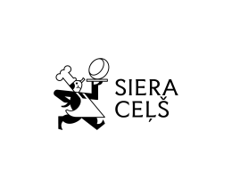
- seminārs mazajiem siera ražotājiem 5.–6. novembrī, kurā būs iespēja iepazīt Igaunijas un Norvēģijas pieredzi un apmeklēt ražotni Latvijā;
- topošā rokasgrāmata siera ražotājiem “Ceļvedis kvalitatīva amatniecības siera ražošanā un mārketingā”;
- iespēja pievienoties “Siera ceļam” https://sieracels.lv, kas apvieno šobrīd 32 Latvijas siera ražotājus sadarbībai, zināšanu apmaiņai un kopīgam mārketingam.
Saite uz tiešsaistes tikšanos:
https://us06web.zoom.us/j/84457992159?pwd=erywd6wUb95m7F9mb2eOsyxuTrh7MM.1
Meeting ID: 844 5799 2159
Passcode: 755892
Vēl iespējams pieteikt sieru World Cheese Awards 2026
Īpaši aktuāla iespēja Latvijas siera ražotājiem šobrīd ir dalība World Cheese Awards 2026 – vienā no pasaulē nozīmīgākajiem starptautiskajiem siera konkursiem.
Konkurss notiks 12.–15. novembrī Kordovā, Andalūzijā, Spānijā, pulcējot siera ražotājus un nozares profesionāļus no visas pasaules. Dalība starptautiskā konkursā ir iespēja iegūt profesionālu novērtējumu un palielināt produkta atpazīstamību. Šobrīd zināms, ka savus sierus konkursam ir pieteikuši seši ražotāji no Latvijas. Pieteikšanās iespējama līdz 15. septembrim vai līdz brīdim, kad tiek sasniegts noteiktais dalībnieku skaita limits.
Saziņa un informācija
Saziņai par eksporta tīklu, tiešsaistes tikšanos un projektu:
Rūta Rulle, e-pasts: ruta@celotajs.lv; Tel.: 22452874 .
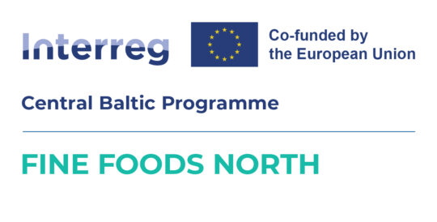
Šī ziņa sagatavota Interreg Centrālās Baltijas programmas 2021-2027 projekta ““Latvijas, Igaunijas un Somijas amatniecības sieru un citu augstvērtīgu pārtikas produktu eksports uz Apvienoto Karalisti” (CB1000584) ietvaros, ko līdzfinansē Eiropas Savienība. Programmas vadošā iestāde neatbild par tajā ietvertās informācijas iespējamo izmantošanu.

